Министерство образования и науки Российской Федерации

Севастопольский государственный университет

Институт информационных технологий и управления в технических системах

Кафедра ИС

ОТЧЕТ

по лабораторной работе №2

«Исследование нелинейных структур данных. AVL-деревья»

Выполнил:

ст. гр. ИС\б-31-о

Куркчи А. Э.

Проверил:

Балясный Н.В.

Севастополь

2016

1. Цель работы

Исследовать возможности применения AVL-деревьев – для хранения, поиска и обработки информации. Приобрести практические использования классов, реализующих AVL-деревья. Оценить эффективность использования AVL-деревья по сравнению с бинарными деревьями поиска.

2. Постановка задачи

Вариант №11

|  |  |  |  |  |  |  |  |
| --- | --- | --- | --- | --- | --- | --- | --- |
| № | Файл данных | Ключевое поле | N1 | N2 | N3 | N4 | N5 |
| 11 | Table22.txt | Телефон | 50 | 500 | 1600 | 6000 | 9500 |

3. Ход работы

В таблице 3.1 представлены результаты проделанной работы. А на рисунке 1 график зависимости среднего времени выполнения операций в деревьях в зависимости от количества элементов.

Таблица 3.1 – Результаты

|  |  |  |  |  |  |  |  |
| --- | --- | --- | --- | --- | --- | --- | --- |
| Время  N ns | №№ | AVL-дерево | | | Бинарное древо поиска | | |
| Добавление | Удаление | Поиск | Добавление | Удаление | Поиск |
| N1=50 | 1 | 447 | 3930 | 2042 | 63 | 1870 | 1152 |
| 2 | 160 | 600 | 560 | 78 | 422 | 207 |
| 3 | 170 | 505 | 603 | 89 | 425 | 244 |
| 4 | 210 | 642 | 328 | 60 | 261 | 141 |
| 5 | 132 | 848 | 546 | 80 | 334 | 249 |
| Ср. | 223 | 1477 | 860 | 74 | 745 | 413 |
| N2=500 | 1 | 229 | 1479 | 1958 | 104 | 1065 | 594 |
| 2 | 203 | 995 | 760 | 77 | 657 | 321 |
| 3 | 138 | 809 | 979 | 78 | 519 | 333 |
| 4 | 170 | 833 | 1053 | 99 | 345 | 239 |
| 5 | 119 | 962 | 943 | 70 | 387 | 261 |
| Ср. | 171 | 1250 | 1172 | 85 | 667 | 366 |
| N3=1600 | 1 | 174 | 1748 | 1913 | 156 | 958 | 657 |
| 2 | 215 | 1030 | 1109 | 109 | 720 | 270 |
| 3 | 171 | 886 | 983 | 129 | 520 | 432 |
| 4 | 144 | 828 | 932 | 98 | 575 | 243 |
| 5 | 223 | 962 | 1194 | 82 | 982 | 564 |
| Ср. | 185 | 1343 | 1263 | 114 | 842 | 456 |
| N4=6000 | 1 | 204 | 2936 | 2324 | 190 | 1608 | 1003 |
| 2 | 164 | 1257 | 1617 | 109 | 927 | 344 |
| 3 | 205 | 1189 | 1038 | 201 | 918 | 880 |
| 4 | 201 | 1508 | 1024 | 129 | 646 | 425 |
| 5 | 283 | 1221 | 1600 | 189 | 598 | 496 |
| Ср. | 211 | 1934 | 1562 | 163 | 1071 | 662 |
| N5=9500 | 1 | 286 | 2216 | 1908 | 104 | 1938 | 840 |
| 2 | 278 | 1181 | 1403 | 201 | 586 | 573 |
| 3 | 236 | 3688 | 1414 | 234 | 1164 | 711 |
| 4 | 244 | 1217 | 1340 | 110 | 488 | 359 |
| 5 | 243 | 1449 | 1350 | 183 | 723 | 674 |
| Ср. | 257 | 2257 | 1534 | 166 | 1112 | 664 |

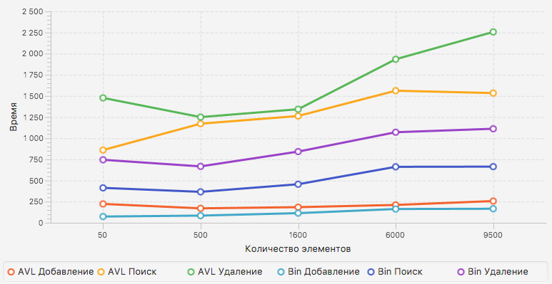Рисунок 1 – График зависимости времени от количества элементов

Вывод

В ходе лабораторной работе было изучены возможности применения нелинейных структур, таких как AVL-деревья. Они показали свою поисковую эффективность, благодаря непрерывной балансировке дерева, поддерживающей высоту дерева не более log2(N). Однако в операциях добавления и удаления такие деревья показывают ухудшившуюся производительность из-за появления накладных расходов на балансировку. Использование таких деревьев оптимально при больших значениях N, при которых поиск в AVL-дереве будет заметно быстрее